# Configuración e inicio del proyecto:

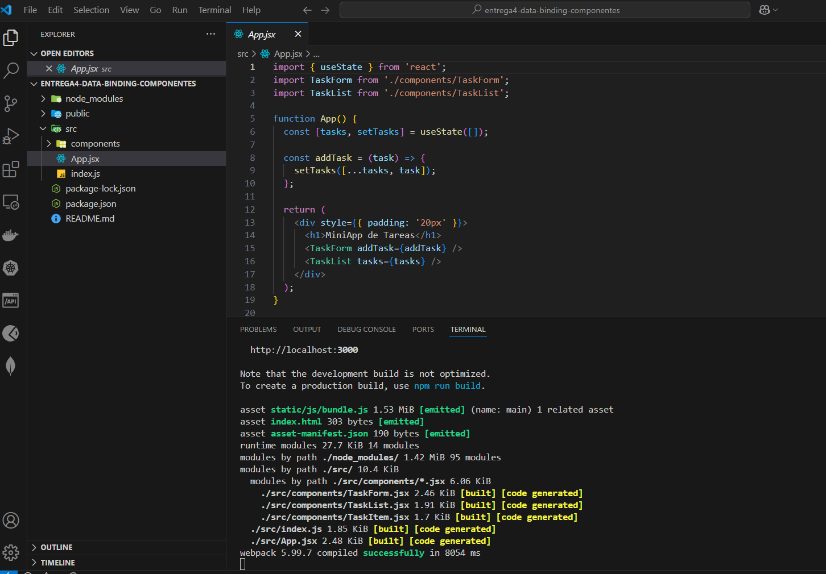

# Ejecución proyecto- personalizado

